**Eindwerk Arie**

Gemaakt door Team Basker

# Inhoudsopgave

# Stakeholders analyse

**Stakeholdersanalyse**

Hier worden de rollen van de Stakeholders besloten.

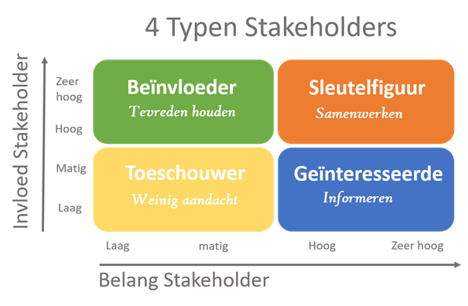

Sleutelfiguur:

Sleutelfiguren:

- Corné de Ruijt:

Corné is de opdracht gever en met hem hebben wij elke 2 weken een gesprek voor feedback en om hem op de hoogte te houden met het project.

* Developer Team:

Het developer team werkt aan het project en houd goed contact met de opdracht gever. De leden zijn Tim, Ashraf en Yusufkaan

Geïntreseerde:

* Nienke Hofstra:

*Nienke*  
is een collega van Corné die openstaat om feedback te geven.

* *Eindebruikers*  
  De *eindgebruikers*  
  zijn de personen die uiteindelijk de applicatie gaan gebruiken

Wij zullen het contact met onze stakeholder altijd via de mail doen. Wij hebben elke twee weken een gesprek met Corné over de stand van zaken.

**Vragen Stakeholdersanalyse**

• *Wie kan er een negatieve impact hebben op het succes van het project of de  
organisatie?*  
Corné kan een negatieve impact hebben op het succes als hij het oneens is met wat wij hebben bedacht of gemaakt.

• *Zijn zowel de voor- als tegenstanders geïdentificeerd?*  
Ja, Corné kan gezien worden als tegenstander als hij ons idee of werk niet goed vind.

• *Hebben de belanghebbenden een financieel of ander belang?*  
Nee, het enige belang wat er is, is dat het inschattingsvermogen beter word

• *Welke informatie is voor hen waardevol, en hoe kan het best gecommuniceerd  
worden met hen?*  
Wat waardevol is voor hen is wat wij hebben gemaakt en de communicatie is het best als we elke 2 weken contact met Corné hebben

• *Zijn er onderlinge relaties tussen belanghebbenden die de mening kan doen  
veranderen?*  
Ja, Nienke Hofstra kan van mening veranderen waardoor het projectdoel veranderd kan worden

**Legenda:**

Beïnvloeder:

Personen of groepen met hoge invloed op het project en een gemiddeld belang. Deze stakeholders dienen tevreden te worden gehouden.

Sleutelfiguur:

Corné de Ruijt is een beïnvloeder; als opdrachtgever heeft hij een hoge invloed en is direct betrokken bij de voortgang van het project. Sleutelfiguur: Personen of groepen met zowel een hoge invloed als een hoog belang bij het project. Samenwerking met deze stakeholders is cruciaal.

Voorbeeld: Het developer team, bestaande uit Tim, Ashraf en Yusufkaan, zijn sleutelfiguren. Zij werken direct aan het project en onderhouden nauw contact met de opdrachtgever.

Toeschouwer:

Personen of groepen met lage invloed en een laag belang. Deze stakeholders vereisen weinig aandacht.

Voorbeeld: Kan worden toegepast op externe partijen die indirect betrokken zijn bij het project, maar wiens naam niet specifiek is gegeven.  
Geïnteresseerde: Personen of groepen met een laag tot matig invloed maar een hoog tot zeer hoog belang. Het is belangrijk deze stakeholders te informeren.

Voorbeeld: Nienke Hofstra, een collega van Corné, is geïnteresseerd en kan feedback geven. Eindgebruikers van de applicatie zijn ook geïnteresseerden; zij hebben een groot belang bij het project omdat zij de uiteindelijke eindgebruikers van de applicatie zijn.  
Communicatie met deze stakeholders vindt voornamelijk via e-mail plaats en er wordt elke twee weken een gesprek gevoerd met Corné over de stand van zaken.

Met dit in gedachten kunnen we ook potentiële risico's en communicatiestrategieën overwegen:

Corné kan een negatieve impact hebben als hij het niet eens is met de voortgang of resultaten, wat de noodzaak van regelmatige updates en afstemming benadrukt.  
Het is belangrijk om voor- en tegenstanders te identificeren en te zorgen dat alle meningen overwogen worden.  
Waardevolle informatie voor de stakeholders betreft voornamelijk de voortgang en uitkomsten van het project.  
Onderlinge relaties, zoals die tussen Corné en Nienke, kunnen de dynamiek en de richting van het project beïnvloeden.

Sleutelfiguur: Corné de Ruijt en Developer Team

Geïnteresseerde: Nienke Hofstra en Eingebruikers